Лабораторная работа №26

**Тема работы:** Разработка приложений с использованием списковых структур

**Цель работы:** Сформировать умения разрабатывать приложения с использованием списковых структур

**Оснащение рабочего места:** ПК, VS, методические указания для проведения лабораторных работ, индивидуальные задания на ЛР

**Краткие теоретические сведения**

Связный список является простейшим типом данных динамической структуры, состоящей из элементов (***узлов***). Каждый узел включает в себя в классическом варианте два поля:

* данные (в качестве данных может выступать переменная, объект класса или структуры и т. д.)
* указатель на следующий узел в списке.

Элементы связанного списка можно помещать и исключать произвольным образом.

Доступ к списку осуществляется через указатель, который содержит адрес первого элемента списка, называемый ***корнем списка***.  
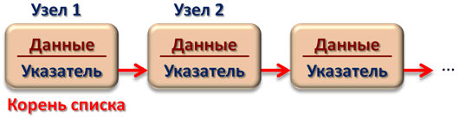

**Классификация списков**

**По количеству полей указателей** различают однонаправленный (односвязный) и двунаправленный (двусвязный) списки.  
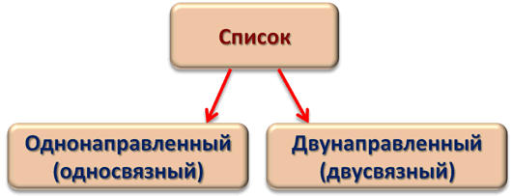

Связный список, содержащий только один указатель на следующий элемент, называется ***односвязным***.  
Связный список, содержащий два поля указателя – на следующий элемент и на предыдущий, называется ***двусвязным***.

**По способу связи элементов** различают линейные и циклические списки.  
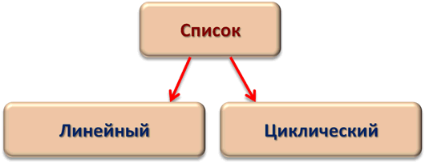

Связный список, в котором, последний элемент указывает на NULL, называется ***линейным***.  
Связный список, в котором последний элемент связан с первым, называется ***циклическим***.

**Виды списков**

Таким образом, различают 4 основных вида списков.

* ***Односвязный линейный список*** (ОЛС).  
  Каждый узел ОЛС содержит 1 поле указателя на следующий узел. Поле указателя последнего узла содержит нулевое значение (указывает на NULL).  
  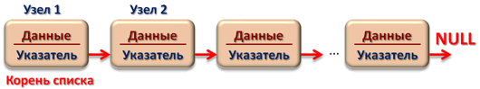
* ***Односвязный циклический список*** (ОЦС).  
  Каждый узел ОЦС содержит 1 поле указателя на следующий узел. Поле указателя последнего узла содержит адрес первого узла (корня списка).  
  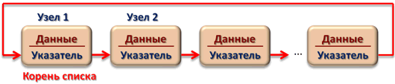
* ***Двусвязный линейный список*** (ДЛС).  
  Каждый узел ДЛС содержит два поля указателей: на следующий и на предыдущий узел. Поле указателя на следующий узел последнего узла содержит нулевое значение (указывает на NULL). Поле указателя на предыдущий узел первого узла (корня списка) также содержит нулевое значение (указывает на NULL).  
  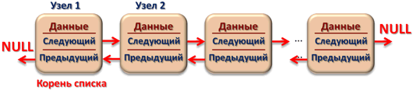
* ***Двусвязный циклический список*** (ДЦС).  
  Каждый узел ДЦС содержит два поля указателей: на следующий и на предыдущий узел. Поле указателя на следующий узел последнего узла содержит адрес первого узла (корня списка). Поле указателя на предыдущий узел первого узла (корня списка) содержит адрес последнего узла.  
  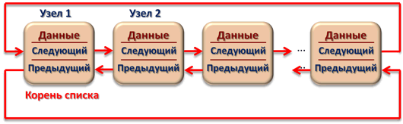

**Сравнение массивов и связных списков**

| ***Массив*** | ***Список*** |
| --- | --- |
| Выделение памяти осуществляется единовременно под весь массив до начала его использования | Выделение памяти осуществляется по мере ввода новых элементов |
| При удалении/добавлении элемента требуется копирование всех последующих элементов для осуществления их сдвига | Удаление/добавление элемента осуществляется переустановкой указателей, при этом сами данные не копируются |
| Для хранения элемента требуется объем памяти, необходимый только для хранения данных этого элемента | Для хранения элемента требуется объем памяти, достаточный для хранения данных этого элемента и указателей (1 или 2) на другие элементы списка |
| Доступ к элементам может осуществляться в произвольном порядке | Возможен только последовательный доступ к элементам |

**Порядок выполнения работы**

1. Ознакомиться с краткими теоретическими сведениями
2. Ознакомиться с поставленной задачей на ЛР

В соответствии с вариантом разработать программу, которая содержит динамическую информацию в виде динамического односвязного списка.

Вариант 1

Составить программу, которая содержит динамическую информацию о наличии автобусов в автобусном парке. Сведения о каждом автобусе включают:

• номер автобуса;

• фамилию и инициалы водителя;

• номер маршрута.

Программа должна обеспечивать:

• начальное формирование данных обо всех автобусах в парке в виде односвязного списка;

• вывод всех автобусов;

• добавление автобуса в начало списка;

• добавление автобуса перед определенным автобусом;

• по запросу выдаются сведения об автобусах, находящихся в парке, или об автобусах, находящихся на маршруте.

• при выезде каждого автобуса из парка вводится номер автобуса, и программа удаляет данные об этом автобусе из списка автобусов, находящихся в парке, и записывает эти данные в список автобусов, находящихся на маршруте;

• при въезде каждого автобуса в парк вводится номер автобуса, и программа удаляет данные об этом автобусе из списка автобусов, находящихся на маршруте, и записывает эти данные в список автобусов, находящихся в парке.

Вариант 2

Составить программу, которая содержит текущую информацию о книгах в библиотеке. Сведения о книгах включают:

• номер УДК;

• фамилию и инициалы автора;

• название;

• год издания;

• количество экземпляров данной книги в библиотеке.

Программа должна обеспечивать:

• начальное формирование данных обо всех книгах в библиотеке в виде односвязного списка;

• добавление данных о книгах, вновь поступающих в библиотеку;

• удаление данных о списываемых книгах;

• добавление книги в начало списка;

• добавление книги в конец списка;

• добавление книги в позицию, отсортированную по имени в алфавитном порядке;

• по запросу выдаются сведения о наличии книг в библиотеке, упорядоченные по годам издания.

1. Решить программным способом поставленную задачу
2. Составить отчёт по выполненной ЛР

**Содержание отчета:**

1. Титульный лист (см. образец отчёта)
2. Наименование и цель работы.
3. Задание на ЛР
4. Скопированный код из VS.
5. Скриншот выполненной программы
6. Ответы на контрольные вопросы.
7. Выводы по работе.

**Контрольные вопросы**

1. Дать определение понятию «Список»
2. Проклассифицировать списки
3. Каких видов бывают списки?

**Литература**

Вирт Н. Алгоритмы и структуры данных : Пер. с анг.